ほけんだより10月
2017年10月４日 貝塚市立第一中学校 保健室
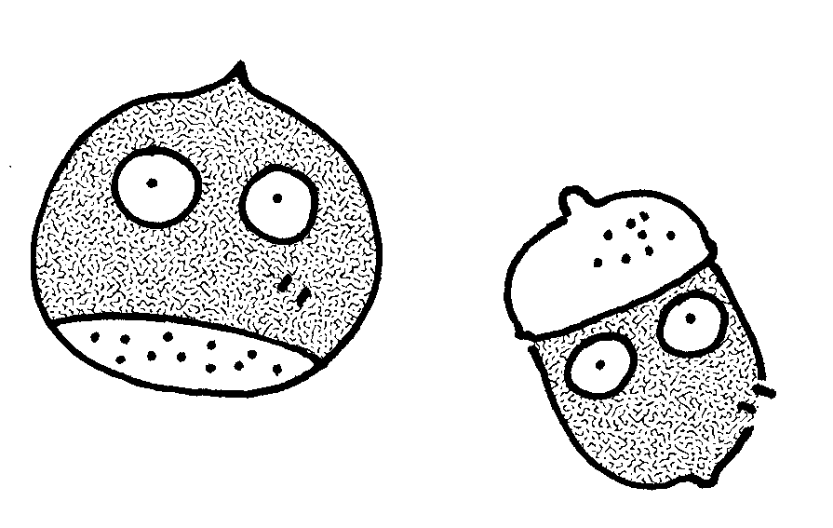
体育大会が無事に終わりました。本番も素晴らしかったですが、練習のときから一生懸命頑張る姿を見せてもらい、胸があつくなりました。次は合唱コンクールですね！心をひとつにして素敵な歌声を届けてください。楽しみにしています。
さて、朝晩が冷える季節になり、体育大会や祭り等の疲れからか、先月半ばごろから体調不良で保健室に来室する人も増えています。衣服などで体温調節し、夜は早めに休んで体力回復に努めましょう。また、秋はおいしい食べものがたくさんとれるうえに、涼しくなって食欲も増すので、「食欲の秋」とも言われています。おいしいものをしっかり食べて、元気に過ごしてくださいね！
色覚検査のお知らせ
希望制

目の赤・青・緑のそれぞれの色を認識する感覚が弱いもしくは欠けているなどの理由で、違った色の見え方をする人がいます。色の見え方に特性がある人は、男性で５％、女性で0.2％の割合でいますが、大半は日常生活に支障を感じることはないと言われています。しかし、授業を受けたり、職業・進路選択にあたり、色覚についての特性を知っておきたい人や気になることがある人は、保健室で色覚検査を受けることができます。
ご希望の方は、左記の申込書に必要事項を記入し、切り取って担任まで提出してください。
尚、色覚は生まれ持った特性ですので、変化することはありません。検査毎に結果が変わるものではありませんので、毎年の検査は不要です。

◆手続き・検査方法◆
１．検査を希望された方に検査の日時を伝えます。（申込日から数日後になります。）
２．検査は保健室で個別に行います（数分で終わります）。
３．検査結果を封書でお渡しします。

色覚検査申込書

貝塚市立第一中学校長様
年 月 日

色覚検査を希望します

年 組
生徒名
保護者名

＊必要事項をご記入のうえ、担任まで提出してください。
きりとり

一中版 身長計ができました♪
手作り身長計ぴいぇお
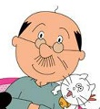
成長期の皆さんにとって、身長は気になることですよね。一中の保健室には、たくさんの人が、「身長測っていいですか？」と測りにきてくれます。もっと気軽に身長を測って、自分の体の変化に関心をもってほしいなぁと願って、ピロティーに身長計を作成しました。身長の周りにはみんなに親しみのあるキャラクターや有名人の身長を掲示しています。「○○と私同じ身長や～！」「△△って意外と大きいんだ～」と盛り上がりながら、身長計の周りには、いつも人だかりができていて、嬉しいです。
みんなが話題のキャラの身長
TOP１０
波平さん：１７８ｃｍ
リラックマ：１６５ｃｍ
ぐでたま： ２ｃｍ
藤浪 晋太郎：１９７ｃｍ
スポンジボブ： １０ｃｍ
高橋 みなみ：１４８ｃｍ
トトロ：２００ｃｍ
手越 祐也：１６５ｃｍ
ミニオン： ７０ｃｍ
清水 翔太：１６３ｃｍ

身長計に込めた思いは、上段に書いています。『身長に関係なく、どの人もどのキャラクターもたくさんの人たちに愛されています。あなただけの持ち味を大切に』です。身長・体格も個性です。自分の体を好きになって、大切にしてほしいなぁと思っています。

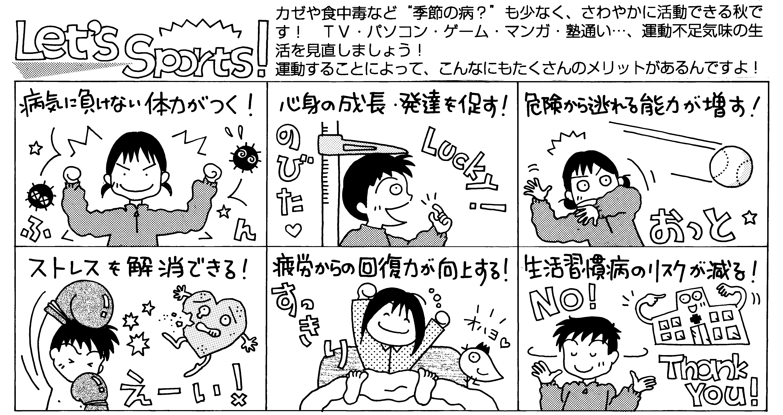

秋はスポーツの季節でもあります。特にクラブを引退した３年生は運動不足で、体重が増えたり、肩こりがひどくなったりしている人が多いです。軽いジョギングや、汗が出るくらいの散歩だけでも十分運動としての意味はありますよ！

